Turystyka w województwie mazowieckim w 2021 r.
18.05.2022 r.
43,0%
Wzrost r/r liczby turystów korzystających z turystycznych obiektów noclegowych
W 2021 r. z turystycznych obiektów noclegowych
w województwie mazowieckim skorzystało 3027,3 tys. turystów, którym udzielono 5475,9 tys. noclegów. W porównaniu z 2020 r. było to więcej odpowiednio o 43,0% i o 34,9%. Stopień wykorzystania miejsc noclegowych wyniósł 27,5% i w ciągu roku wzrósł o 6,2 p. proc.

W 2021 r. nadal obowiązywały ograniczenia dotyczące działalności turystycznych obiektów noclegowych wprowadzone od połowy marca 2020 r. w związku z pandemią COVID-19. Zakres tych ograniczeń był zmieniany w zależności od aktualnej sytuacji epidemicznej.
Turystyczna baza noclegowa
W końcu lipca 2021 r. turyści mieli do dyspozycji 558 turystycznych obiektów noclegowych
W końcu lipca 2021 r. turystyczna baza noclegowa na terenie województwa mazowieckiego liczyła 558 obiektów, w tym 523 o charakterze całorocznym. W ciągu roku liczba obiektów noclegowych zmniejszyła się o 3. Ponad połowa (59,5%) turystycznych obiektów noclegowych zlokalizowana była na terenie regionu warszawskiego stołecznego.
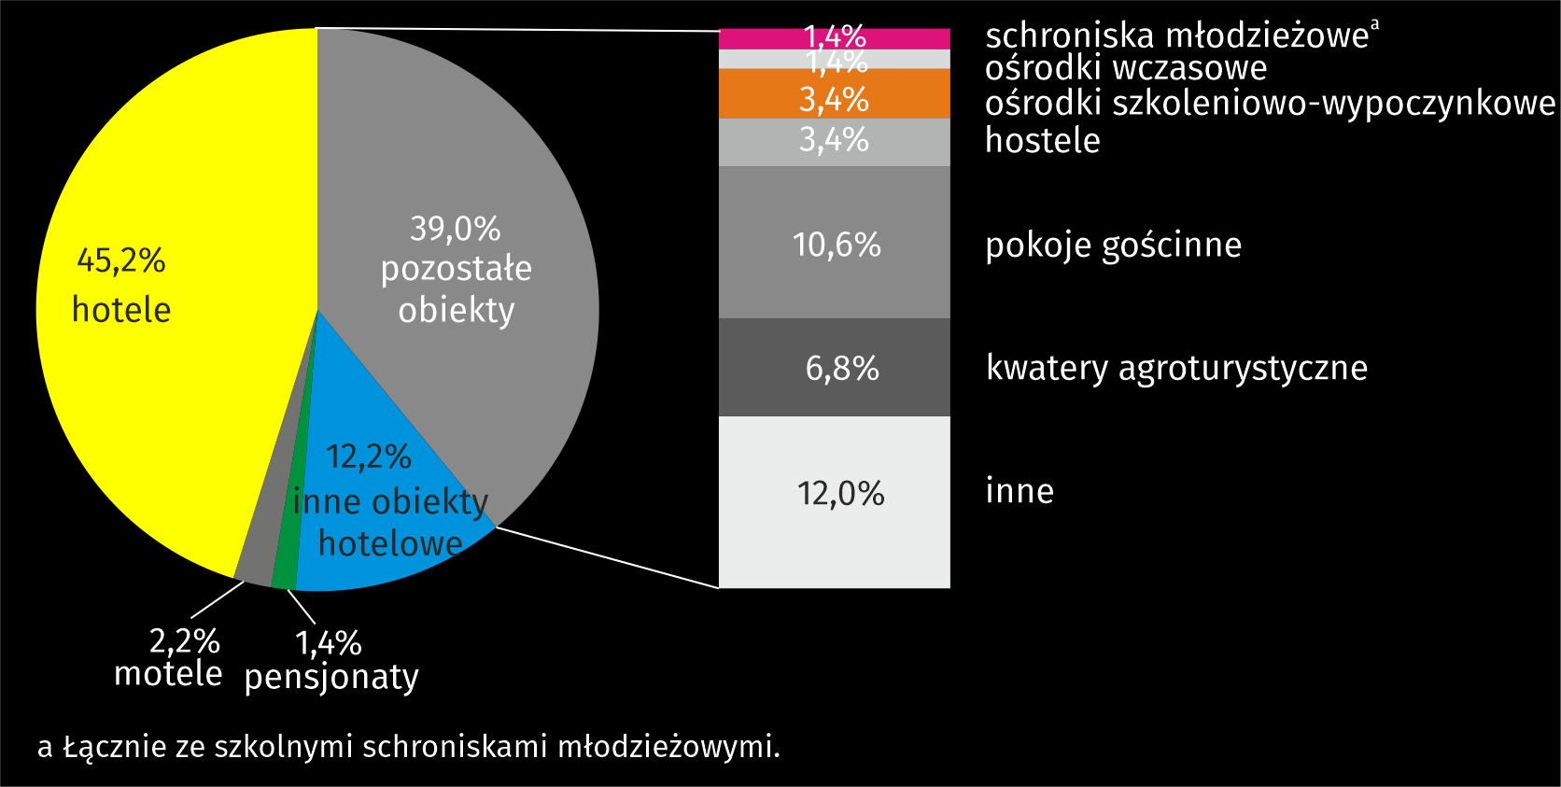
Wykres 1. Struktura turystycznych obiektów noclegowych według rodzajów w końcu lipca 2021 r.

Na bazę noclegową składało się 340 obiektów hotelowych oraz 218 pozostałych obiektów. Najliczniejszą grupę wśród obiektów hotelowych, podobnie jak w latach poprzednich, stanowiły hotele – 252 obiekty (o 6 więcej niż w 2020 r.). Następną grupą pod względem liczebności były inne obiekty hotelowe, tj. obiekty, które nie spełniają wymagań kategoryzacyjnych dla hoteli, moteli i pensjonatów, ale świadczą usługi typowe dla hoteli (np. domy gościnne i zajazdy). W dniu 31 lipca 2021 r. tego rodzaju obiektów było 68 (o 5 mniej niż przed rokiem). Wśród pozostałych obiektów najliczniejsze były pokoje gościnne – 59 (o 6 mniej niż w 2020 r.).
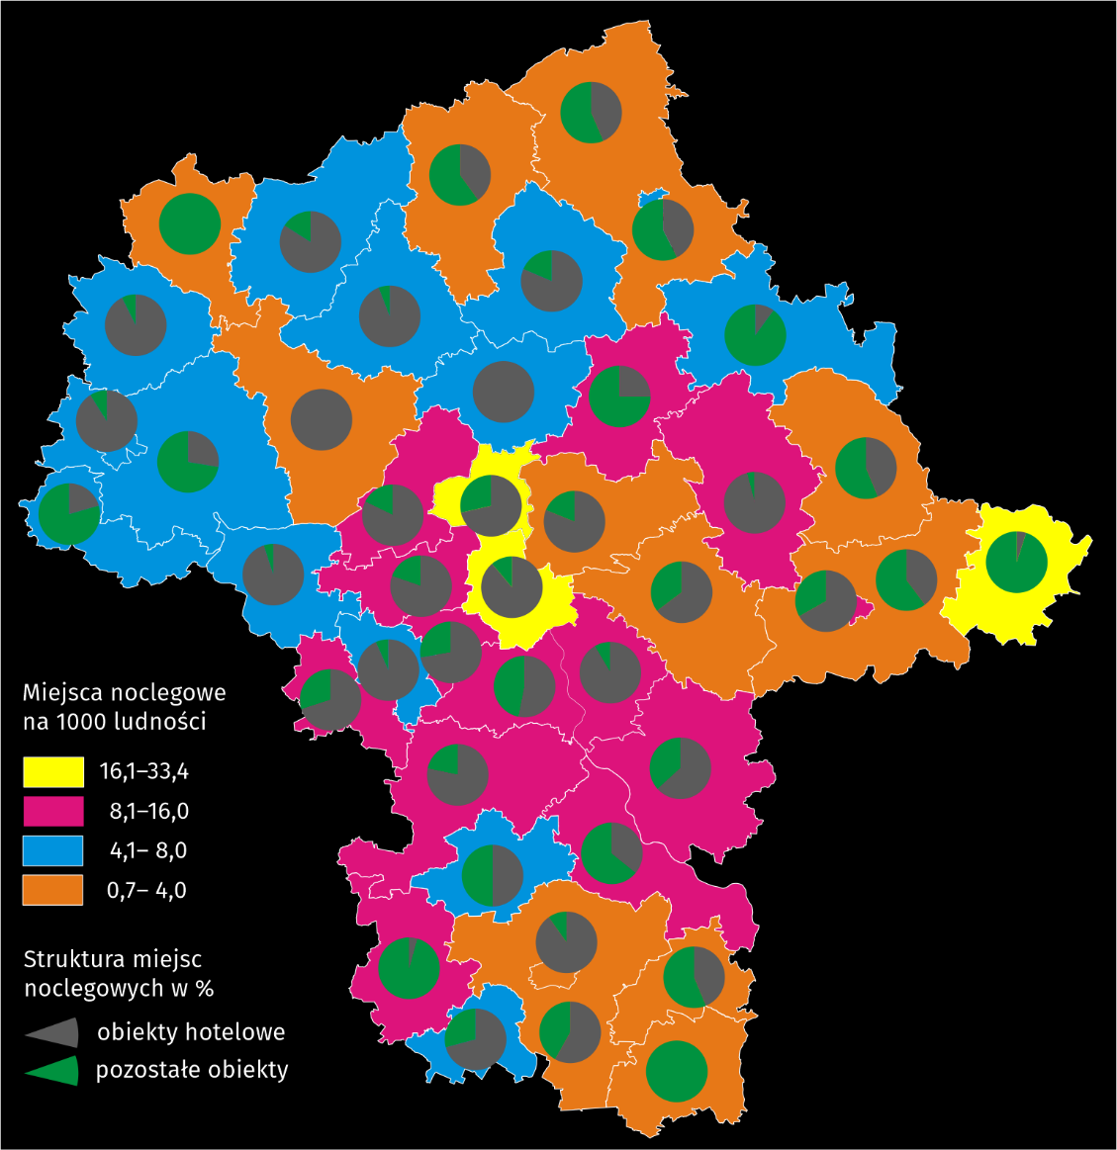
Mapa 1. Miejsca noclegowe w turystycznych obiektach noclegowych według powiatów w końcu lipca 2021 r.

W końcu lipca 2021 r. w turystycznych obiektach noclegowych na przyjęcie turystów przygotowane były 65253 miejsca noclegowe (o 8,6% więcej niż w analogicznym okresie 2020 r.). W ogólnej liczbie miejsc 95,3% stanowiły miejsca całoroczne (o 0,8 p. proc. więcej niż przed rokiem). Większość (77,1%) miejsc noclegowych oferowały obiekty zlokalizowane na terenie regionu warszawskiego stołecznego.
W turystycznych obiektach noclegowych w województwie mazowieckim przygotowano do dyspozycji turystów 65,3 tys. miejsc noclegowych
Z opracowanych danych wynika, że jeden obiekt w województwie dysponował średnio 117 miejscami noclegowymi. W regionie warszawskim stołecznym obiekty były ponad dwukrotnie większe niż w regionie mazowieckim regionalnym (odpowiednio 152 miejsca i 66 miejsc noclegowych).
Najwięcej miejsc noclegowych oferowały hotele (46031), tj. 70,5% wszystkich miejsc noclegowych w województwie. W porównaniu z analogicznym okresem ub. roku liczba miejsc noclegowych w hotelach wzrosła o 15,1%. W 2021 r. na 1 hotel przypadały średnio 183 miejsca noclegowe (o 20 więcej niż przed rokiem).
Rozmieszczenie zasobów turystycznej bazy noclegowej w województwie mazowieckim jest nierównomierne. W końcu lipca 2021 r. najwięcej obiektów noclegowych turystyki było zlokalizowanych na terenie m.st. Warszawy. Działalność prowadziły tutaj 173 turystyczne obiekty, które oferowały 37583 miejsc noclegowych (57,6% wszystkich miejsc w województwie). Poza stolicą największą liczbę miejsc noclegowych odnotowano w powiatach legionowskim (3226 miejsc w 21 obiektach) i warszawskim zachodnim (1917 miejsc w 25 obiektach).

Tablica 1. Turystyczne obiekty noclegowe w końcu lipca 2021 r.
Wyszczególnienie | Liczba obiektów |  | Liczba miejsc noclegowych
Wyszczególnienie | 2021 | 2020=100 | 2021 | 2020=100
Ogółem | 558 | 99,5 | 65253 | 108,6
w tym całoroczne | 523 | 98,5 | 62175 | 109,5
obiekty hotelowe | 340 | 100,0 | 51631 | 113,3
w tym hotele | 252 | 102,4 | 46031 | 115,1
pozostałe obiekty | 218 | 98,6 | 13622 | 94,0
Region warszawski stołeczny | 332 | 99,4 | 50312 | 110,8
Region mazowiecki regionalny | 226 | 99,6 | 14941 | 101,8

Wyposażenie turystycznych obiektów noclegowych
W końcu lipca 2021 r. w turystycznych obiektach noclegowych funkcjonowało 507 placówek gastronomicznych (o 18 więcej niż w roku poprzednim). Największą grupę stanowiły restauracje – 263 (51,9%), następnie bary i kawiarnie – 154 (30,4%), stołówki – 54 (10,7%) oraz punkty gastronomiczne – 36 (7,1%).
Badanie turystycznych obiektów noclegowych raz na cztery lata obejmuje także wyposażenie turystycznych obiektów noclegowych w zaplecze konferencyjne, urządzenia sportowo-rekreacyjne oraz dostępność udogodnień dla osób niepełnosprawnych ruchowo.
Salę konferencyjną posiadało 270 turystycznych obiektów noclegowych, w tym 184 hotele
W 2021 r. na prowadzenie konferencji przygotowanych było 270 (48,4%) turystycznych obiektów noclegowych, a wśród hoteli odsetek ten wyniósł 73,0% (184 obiekty). Obiekty noclegowe oferowały łącznie 68567 miejsc w 1220 salach konferencyjnych. Ponad 2/3 obiektów dysponujących zapleczem konferencyjnym, poza urządzeniami technicznymi, zapewniała także obsługę techniczną. Sieć Wi-Fi na terenie obiektu posiadało 66,1% turystycznych obiektów noclegowych, w tym 83,3% hoteli.
Spośród urządzeń sportowo-rekreacyjnych turystyczne obiekty noclegowe najczęściej posiadały stół do bilardu – 90 jednostek (16,1%), siłownię – 89 (15,9%), saunę – 88 (15,8%), wypożyczalnię sprzętu turystycznego, np. rowery, nordic walking, narty, łyżwy, rolki – 67 (12,0%). Boisko do siatkówki lub koszykówki znajdowało się w 66 obiektach (11,8%), stół do tenisa stołowego w 63 (11,3%), a pokój zabaw dla dzieci w 54 (9,7%).
W 2021 r. najwięcej turystycznych obiektów noclegowych – 200 (35,8%) wykazało posiadanie parkingu z wyznaczonymi miejscami dla osób niepełnosprawnych ruchowo, a 176 (31,5%) windę przystosowaną dla osób niepełnosprawnych. Pochylnia wjazdowa znajdowała się w 175 (31,4%) obiektach, a drzwi otwierane automatycznie w 105 (18,8%) jednostkach.

Wykorzystanie obiektów noclegowych turystyki
W 2021 r. z obiektów turystycznej bazy noclegowej skorzystało 3027,3 tys. osób, w tym 527,5 tys. turystów zagranicznych (17,4%). W stosunku do 2020 r. liczba turystów ogółem wzrosła o 43,0%, a liczba turystów zagranicznych o 35,1%.
Turyści najczęściej korzystali z noclegów w hotelach (82,9% ogółu korzystających)
Podobnie jak w 2020 r. największym zainteresowaniem cieszyły się hotele, z których skorzystało 2510,0 tys. turystów, co stanowiło 82,9% ogółu korzystających z bazy noclegowej województwa mazowieckiego. Kolejne pod względem liczby turystów były inne obiekty hotelowe, z których skorzystało 191,2 tys. osób (6,3% ogółu turystów) oraz hostele – 150,3 tys. osób (5,0%).
Zdecydowana większość turystów (83,3%) wybierała obiekty zlokalizowane na terenie regionu warszawskiego stołecznego, a 67,1% skorzystało z noclegów w obiektach położonych w stolicy. M.st. Warszawa charakteryzuje się szczególnie wartościowymi zasobami dziedzictwa kulturowego, co powoduje rozwój turystyki kulturowej i miejskiej. Stołeczność oraz funkcje metropolitalne miasta wpływają również na rozwój turystyki biznesowej. Potencjał turystyczny wyznacza w dużej mierze dobra dostępność komunikacyjna, głównie dzięki połączeniom lotniczym i kolejowym. Stąd bardzo dobrze rozwinięta infrastruktura turystyczna, którą dysponuje stolica.
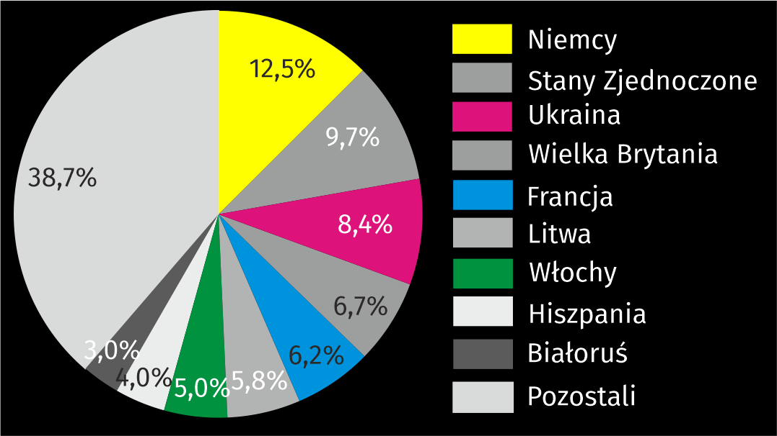
Wykres 2. Struktura turystów zagranicznych według kraju stałego zamieszkania w 2021 r.
Z turystycznych obiektów noclegowych w 2021 r. skorzystało 527,5 tys. turystów zagranicznych, najwięcej z Niemiec

Wśród turystów zagranicznych korzystających z bazy noclegowej województwa mazowieckiego przeważali turyści z Europy. W 2021 r. z noclegów w turystycznych obiektów noclegowych skorzystało 412,4 tys. gości z krajów europejskich, a ich udział wyniósł 78,2%. Wśród wszystkich krajów najwięcej turystów przyjechało z Niemiec 65,9 tys., Stanów Zjednoczonych 51,2 tys., Ukrainy 44,2 tys., Wielkiej Brytanii 35,3 tys. oraz Francji 32,8 tys.
Turystom, którzy w 2021 r. odwiedzili województwo mazowieckie udzielono 5475,9 tys. noclegów (o 34,9% więcej niż w 2020 r.), w tym 1108,7 tys. (20,2%) turystom zagranicznym. Liczba noclegów udzielonych obcokrajowcom wzrosła o 27,1%. W hotelach udzielono 4000,9 tys. noclegów, czyli 73,1% wszystkich udzielonych noclegów w województwie. Poza hotelami, największą liczbę udzielonych noclegów odnotowano w innych obiektach hotelowych 409,5 tys. (7,5% ogółu noclegów) oraz hostelach 324,1 tys. (5,9%).

Tablica 2. Turyści korzystający z noclegów oraz udzielone noclegi w turystycznych obiektach noclegowych w 2021 r.
Wyszczególnienie | Turyści korzystający  z noclegów |  | Udzielone noclegi
Wyszczególnienie | w tys. | 2020=100 | w tys. | 2020=100
Ogółem | 3027,3 | 143,0 | 5475,9 | 134,9
w tym turyści zagraniczni | 527,5 | 135,1 | 1108,7 | 127,1
obiekty hotelowe | 2724,1 | 145,0 | 4451,3 | 140,6
w tym hotele | 2510,0 | 146,7 | 4000,9 | 143,8
pozostałe obiekty | 303,2 | 127,3 | 1024,6 | 114,8
Region warszawski stołeczny | 2521,8 | 145,8 | 4426,4 | 138,8
Region mazowiecki regionalny | 505,5 | 130,6 | 1049,5 | 120,7

Najwięcej turystów odwiedziło województwo mazowieckie w październiku – 445,8 tys., a najmniej w styczniu – 40,1 tys. Najwięcej noclegów udzielono również w październiku – 750,3 tys., a najmniej w styczniu – 113,3 tys.

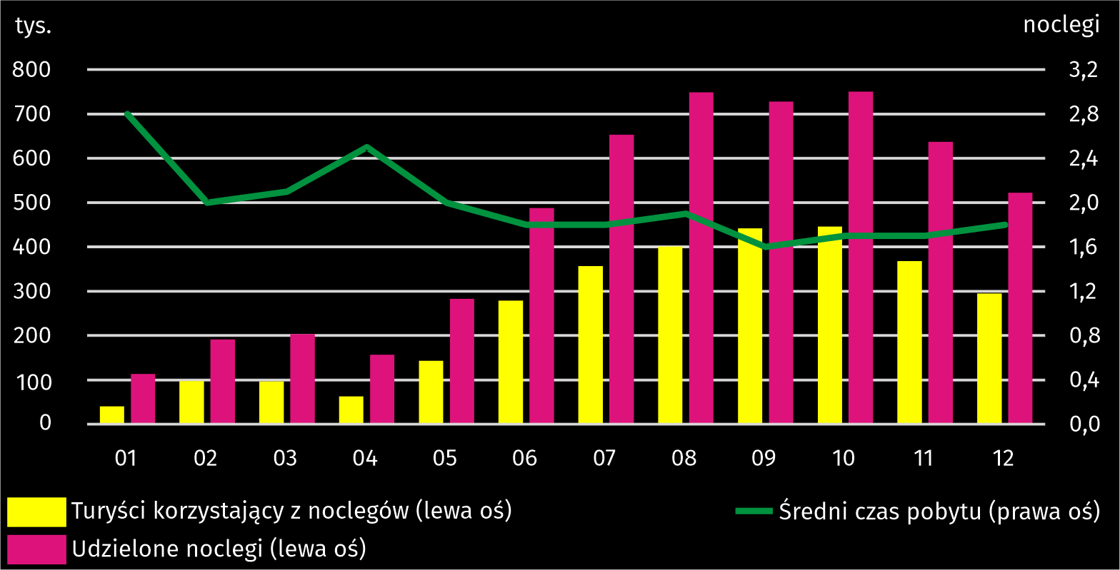
Wykres 3. Turyści korzystający z noclegów, udzielone noclegi oraz średni czas pobytu w turystycznych obiektach noclegowych według miesięcy w 2021 r.

Średni czas pobytu turysty w turystycznych obiektach noclegowych ogółem w 2021 r. wyniósł 1,8 noclegu (w 2020 r. – 1,9), przy czym najdłuższy był w styczniu (2,8 noclegu), a najkrótszy we wrześniu (1,6 noclegu). Turyści zagraniczni na Mazowszu korzystali przeciętnie z 2,1 noclegu (w 2020 r. – 2,2).
Średni czas pobytu turysty w turystycznych obiektach noclegowych wyniósł 1,8 noclegu, a turysty zagranicznego 2,1
Stopień wykorzystania miejsc noclegowych w turystycznych obiektach noclegowych ogółem w 2021 r. wyniósł 27,5% i w ciągu roku wzrósł o 6,2 p. proc. Stopień wykorzystania miejsc noclegowych w obiektach hotelowych wyniósł 27,7% (o 6,5 p. proc. więcej niż przed rokiem), a w pozostałych obiektach 26,7% (o 5,0 p. proc. więcej).
W 2021 r. w obiektach hotelowych wynajęto 2795,2 tys. pokoi (wzrost o 37,7% w stosunku do 2020 r.). Najwięcej, bo 2558,1 tys. pokoi wynajęto w hotelach (wzrost o 40,3%). Stopień wykorzystania pokoi w obiektach hotelowych ogółem w 2021 r. wyniósł 33,6%, czyli o 7,1 p. proc. więcej niż w 2020 r. Najwyższy stopień wykorzystania pokoi zanotowano w październiku – 50,6%, a najniższy w styczniu – 13,0%.
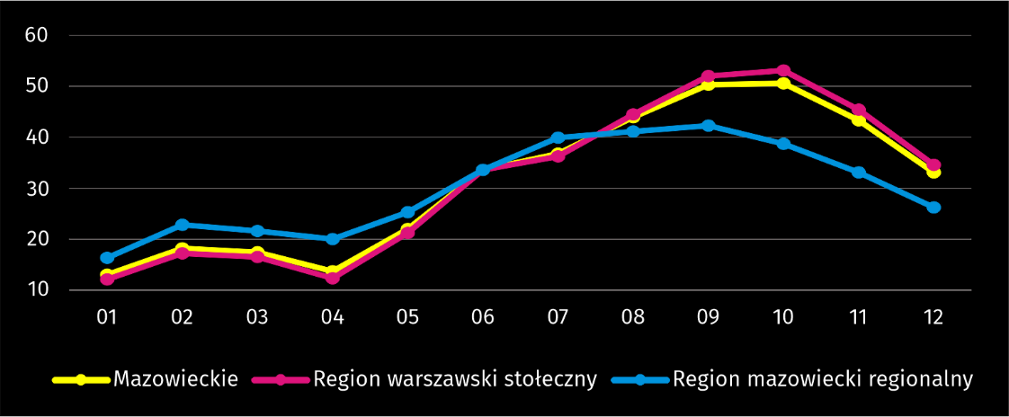
Wykres 4. Stopień wykorzystania pokoi w obiektach hotelowych w 2021 r. (w %)

Spośród turystów korzystających z hoteli najwięcej (36,1%) zatrzymało się w hotelach 3-gwiazdkowych; hotele o najwyższym standardzie wybrało 12,6% z nich. Cudzoziemcy stanowili 18,3% ogółu gości hotelowych, a w hotelach 5-gwiazdkowych ich udział był największy i wyniósł 41,4%.

Tablica 3. Wykorzystanie hoteli według kategorii w 2021 r.
Wyszczególnienie | Liczba obiektów ª | Turyści korzystający z noclegów | Udzielone noclegi | Wynajęte pokoje | Stopień wykorzystania w %
Wyszczególnienie | Liczba obiektów ª | w tys. |  |  | miejsc | pokoi
Ogółem | 252 | 2510,0 | 4000,9 | 2558,1 | 28,2 | 34,6
5-gwiazdkowe | 16 | 315,4 | 548,0 | 357,8 | 28,2 | 32,5
4-gwiazdkowe | 45 | 803,9 | 1192,9 | 753,4 | 29,2 | 35,8
3-gwiazdkowe | 118 | 906,4 | 1431,6 | 933,4 | 27,5 | 33,5
2-gwiazdkowe | 52 | 296,3 | 507,8 | 333,3 | 24,8 | 33,3
1-gwiazdkowe | 14 | 148,1 | 255,5 | 139,5 | 40,5 | 51,1
w trakcie kategoryzacji | 7 | 40,0 | 65,2 | 40,7 | 26,0 | 31,0
Region warszawski stołeczny | 162 | 2144,6 | 3417,8 | 2169,6 | 28,5 | 34,6
Region mazowiecki regionalny | 90 | 365,4 | 583,1 | 388,6 | 27,0 | 34,3
a Stan w końcu lipca.

W przypadku cytowania danych Głównego Urzędu Statystycznego prosimy o zamieszczenie informacji: „Źródło: dane GUS”, a w przypadku publikowania obliczeń dokonanych na danych opublikowanych przez Urząd Statystyczny w Warszawie prosimy o zamieszczenie informacji: „Źródło: opracowanie własne na podstawie danych GUS”
Opracowanie merytoryczne:  Urząd Statystyczny w Warszawie  Dyrektor Zofia Kozłowska  Tel.: 22 464 23 15 | Rozpowszechnianie:  Centrum Informacji Statystycznej  Marcin Kałuski  Tel.: 22 464 20 91
Obsługa mediów  Tel.: 22 464 20 91  e-mail: m.kaluski@stat. gov.pl |             www.warszawa.stat.gov.pl
 | @WARSZAWA_STAT
 | @UrzadStatystycznywWarszawie
 | gus_stat
 | glownyurzadstatystycznygus
 | glownyurzadstatystyczny
Powiązane opracowania
Turystyka w 2020 roku
Turystyka w Unii Europejskiej
Temat dostępny w bazach danych
Bank Danych Lokalnych
Ważniejsze pojęcia dostępne w słowniku
Turysta
Turystyczny obiekt noclegowy
Miejsca noclegowe w turystycznych obiektach noclegowych
Turyści zagraniczni w turystycznych obiektach noclegowych
Noclegi udzielone w turystycznych obiektach noclegowych 

Dotyczy turystycznych obiektów noclegowych posiadających 10 lub więcej miejsc noclegowych.

